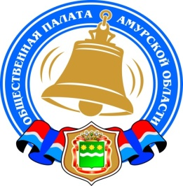
Общественная палата Амурской области

каб. 110, ул. Зейская, 211, г.Благовещенск, 675000
www.opamur.ru, e-mail: op-adm@mail.ru;
тел. (4162) 22-16-48, факс (4162) 22-16-50

Хронология событий

Общественной палаты Амурской области

в апреле 2021 года

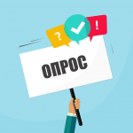
Опрос, посвященный ситуации с вывозом и утилизацией твердых коммунальных отходов

До 15 апреля 2021 года НП «ЖКХ Контроль» проводит опрос, посвященный ситуации с вывозом и утилизацией твердых коммунальных отходов в субъектах Российской Федерации.
Анкета заполняется в электронном виде по ссылке: https://docs.google.com/forms/d/1QyI6uN8Yr8T8jQERDl1k1v-TNv995wmdlXjIgqG9hxM/edit?usp=sharing

Люди разные важны! Предложения Общественной палаты Амурской области о наградах Амурской области

В рамках вопроса совершенствования правового регулирования в сфере наград и званий Амурской области состоялось заседание рабочей группы по рассмотрению вопроса о системе наград Амурской области под председательством первого заместителя председателя Правительства Амурской области Т.Г. Половайкиной. Общественную палату Амурской области представляла заместитель председателя Павлова Л.Б.
От Общественной палаты внесены несколько предложений: дополнить перечень видов наград и званий Амурской области званием «Почётный гражданин Амурской области», присваиваемым гражданам за исключительные заслуги перед Амурской областью, способствующие социально-экономическому развитию Амурской области, гражданам, внесшим значительный личный вклад в повышение благосостояния жителей Амурской области, повышение авторитета Амурской области в Российской Федерации и за пределами Российской Федерации, за выдающиеся заслуги в государственном и муниципальном управлении, развитии гражданского общества, защите прав человека, укреплении мира, а также за мужество, героизм, смелость и отвагу, проявленные при выполнении служебного долга по защите Отечества.
Присвоение указанного звания предложено осуществлять 1 раз в 5 лет в юбилейные даты со дня образование Амурской области. Предлагаем рассмотреть возможность пожизненных ежемесячных выплат из бюджета Амурской области за звание «Почётный гражданин Амурской области», не ниже размеров муниципальных выплат за подобные звания, вне зависимости от места жительства и регистрации Почётного гражданина после присвоения звания. Соответственно, необходимо внесение изменений в перечень оснований для награждения знаком «За заслуги», чтобы исключить дублирования.
После внимательного изучения наградных систем регионов Российской Федерации, Общественная палата пришла к выводу об отсутствии специальных наград в регионах за заслуги детей и молодёжи. Исключение составляют премии, стипендии и призы.
«Считаем возможным стать примером для регионов РФ введением специальной награды для несовершеннолетних. Это должна быть особенная, не похожая на другие награда», — сделала акцент Павлова Л.Б.
В свете современного подхода к признанию заслуг детей и молодёжи, предложено учредить специальную награду за выдающиеся достижения несовершеннолетних граждан Амурской области в сфере образования, науки, культуры, спорта, общественной деятельности, личного мужества, которая будет подкреплена единовременной денежной выплатой. В части личного мужества исключить срок давности, если о поступке стало известно по прошествии времени.
В воспитательных целях и для популяризации и признания статуса наставничества, эту награду вручать в паре с наставником (педагогом, тренером, родителем и пр.).
В целях наиболее масштабного информирования и привлечения внимания к значимости предлагаемой награды Общественная палата предлагает организовать специальный конкурс на форму и название награды с широким общественным обсуждением, в том числе с участием детей, молодёжи, педагогического и родительского сообщества.
Предполагается, что именно на площадке Общественной палаты состоится общественная экспертиза собранных предложений и проектов нормативно-правовых актов по наградам Амурской области.

Узнай Россию. Начни с Дона: в апреле пройдут литературные онлайн-викторины

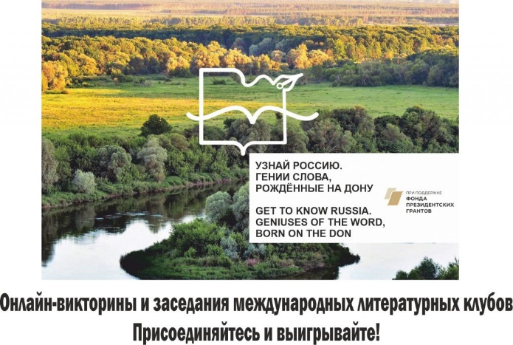
В апреле и мае 2021 года, начиная с 7 апреля 2021 года, при поддержке членов Общественной палаты Российской Федерации и Общественной палаты Ростовской области состоится цикл мероприятий, посвященных творческому наследию писателей и поэтов, связанных с Доном и Приазовьем. К участию приглашаются все желающие.

-Любовь к литературе – мощный объединяющий фактор, он связывает единомышленников во всём мире, а творческое наследие писателей и поэтов – это ещё и ресурс для повышения туристической привлекательности регионов, создания центров притяжения для любителей литературы, — отметил руководитель организационного комитета проекта, заместитель председателя Комиссии ОПРФ по территориальному развитию и местному самоуправлению Леонид Шафиров. — Надеюсь, что нам удастся дать старт движению, направленному на популяризацию жизни и творческого наследия литераторов-земляков. Сегодня волонтёры культуры и медиаволонтёрыДона приглашают узнать лучше писателей и поэтов, связанных со своим регионом. Верю, что этот «литературный вызов» будет подхвачен, и призыв узнать Россию через творчество выдающихся земляков прозвучит с Урала, Северного Кавказа, Дальнего Востока, других регионов России.

Губернатор Ростовской области Василий Голубев, встретившийся с общественниками в конце марта 2021 года, отметил вклад членов Общественной палаты России и Общественной палаты Ростовской области, медиаволонтёров и волонтёров культуры в работу по популяризации наследия юбиляров 2020 года А.П. Чехова, М.А. Шолохова. Руководитель региона поддержал прозвучавшую в ходе проведения в Ростовской области Международного конгресса волонтёров культуры и медиа[1]инициативу председателя Комиссии ОПРФ по территориальному развитию и местному самоуправлению А.Н. Максимова и его заместителя Л.А. Шафирова по брендированию Новочеркасска как Столицы российской Вольницы, а Таганрога как столицы юмора и иронии, давшей миру таланты Чехова, Раневской, многих актёров и музыкантов. При это Губернатор призвал общественников принять активное участие в мероприятиях, посвящённых 350-летию Петра I, которые будут проводиться во всей стране, а также в Таганроге и Азове – городах, имеющим большое петровское наследие.

В программе апрельских и майских мероприятий в 2021 году – литературные онлайн-викторины, которые пройдут в прямом эфире на канале поддержанного Фондом президентских грантов проекта «Узнай Россию» (https://www.youtube.com/channel/UCIlRK9LvFloa7cqf_70JtKg).

Лучшие знатоки смогут претендовать на призовой фонд викторин в сумме 50 000 рублей. Им предстоит найти «ростовский» след в литературе «серебряного» века, познакомиться с богатыми традициями детской литературы на Дону, узнать, что связывает донских литераторов с небом и космосом, вспомнить лучшие экранизации литературных произведений. Безусловно, многие из вопросов викторин будут посвящены юбилярам 2020 года – А.П. Чехову и М.А. Шолохову.

Заседания клубов и викторины проводятся в рамках масштабного проекта #Узнай Россию: гении слова, рождённые на Дону, который уже объединил тысячи россиян и иностранцев, интересующихся русской культурой (подробнее https://www.oprf.ru/press/news/2715/newsitem/56537).

— Полноправными соавторами вопросов викторин являются участники дистанционных творческих конкурсов, которые в прошлом году были проведены в рамках проекта, — сообщила член организационного комитета проекта Лариса Луценко. – Жители России и зарубежья посвятили литераторам Дона и Приазовья тысячи конкурсных работ (подробнее https://www.oprf.ru/press/news/2617/newsitem/56038). Создана обширная база знаний, таланта и творчества, к которой, мы уверены, будут обращаться многие любители литературы.

Открыть для себя новые страницы донской литературы помогут видеолекции.

На рубеже тысячелетий многие писатели советской поры были незаслуженно забыты: «взошли иные имена». Размышляя о личности, биографии, творчестве земляка Владимира Дмитриевича Фоменко,представителя «новомирской» плеяды прозаиков, лектор, известный филолог, литературовед Екатерина Жак,попытается восстановить справедливость, вернуть талантливого автора в круг чтения современного человека.

О традициях МХАТовских постановок произведений А.П. Чехова — в видеолекции ведущего редактора театра Юлианы Бачмановой. Зрители узнают, как художникам-декораторам в разные годы удавалось воплотить на сцене атмосферу чеховского вишнёвого сада, а звукорежиссерам – неповторимую симфонию звуков в постановке В.И. Немировича-Данченко «Три сестры»

Ссылки:

Положение о проведении литературных клубов и программа мероприятий на апрель https://disk.yandex.ru/d/QJGLFc7wUFlsFA?w=1

Онлайн-голосование

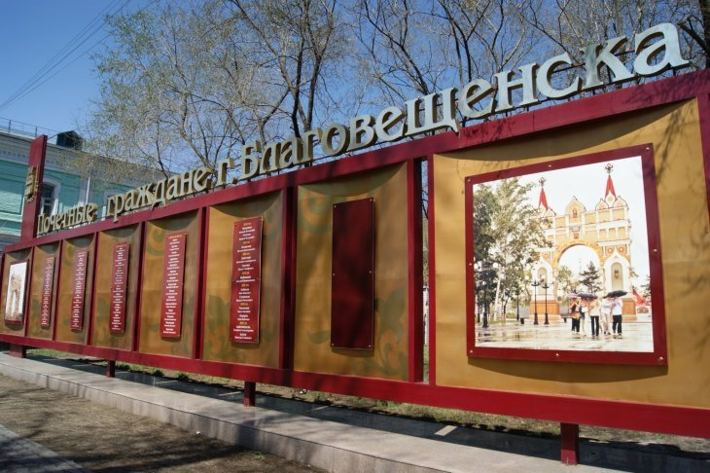
В Благовещенской городской Думе завершился прием документов от общественных организаций и трудовых коллективов для присвоения звания Почетный гражданин города Благовещенска. Всего заявлено 7 кандидатур.
Анищенко Надежда Ивановна. Генеральный директор АО «Молочный комбинат Благовещенский». (Выдвинута коллективом АО «Молочный комбинат Благовещенский»).
Бедёрина Татьяна Леонтьевна. Директор муниципального бюджетного учреждения дополнительного образования «Центральная детская школа искусств имени М.Ф. Кнауф-Каминской». (Выдвинута коллективом МБУ ДО «Центральная детская школа искусств имени М.Ф. Кнауф-Каминской»).
Самбур Елена Петровна. Председатель правления Амурского регионального отделения Общероссийской общественной организации «Союз пенсионеров России», член Общественной палаты Амурской области. (Выдвинута Общественной палатой Амурской области).
Синьков Александр Николаевич. Генеральный директор АО «Специализированный застройщик «Амурстрой». (Выдвинут коллективом АО «Специализированный застройщик «Амурстрой»).
Колосов Виктор Павлович. Научный руководитель Федерального государственного бюджетного научного учреждения «Дальневосточный научный центр физиологии и патологии дыхания». (Выдвинут коллективом ученого совета Федерального государственного бюджетного научного учреждения «Дальневосточный научный центр физиологии и патологии дыхания»).
Утенбергенов Сергей Айтуганович. Председатель Благовещенской городской общественной организации «Ассоциация пожилых людей». (Выдвинут коллективом Благовещенской городской общественной организации «Ассоциация пожилых людей»).
Федорчук Александр Яковлевич. Советник ООО «ФАУСТ». (Выдвинут коллективом ООО «ФАУСТ»).
Чтобы узнать мнения жителей города о заявленных кандидатурах, в течение апреля на официальном сайте Благовещенской городской Думы будет проведено онлайн-голосование. Итоги опроса будут представлены депутатам городской думы.
Кто удостоится звания Почетный гражданин города Благовещенска, будет решено в ходе тайного голосования на заседании Благовещенской городской Думы, которое состоится в мае месяце.
Для справки:
Звание «Почетный гражданин города Благовещенска» является признанием заслуг удостоенного его лица перед городом и присваивается за особо выдающиеся заслуги, способствующие всестороннему развитию города и повышению его авторитета в области, Российской Федерации и за рубежом.
С 2009 года присвоение звания «Почетный гражданин города Благовещенска» происходит один раз в пять лет к юбилейным датам Дня рождения Благовещенска.
В 2016 году этого звания были удостоены: Тамара Сосновская, Александр Тихомиров и Александр Якобчук.
Лицам, удостоенным почетного звания, вручаются удостоверение, лента, нагрудный знак. Фамилии, имена и отчества лиц, удостоенных почетного звания заносятся в Книгу почетных граждан города, которая хранится в городской администрации, а также на доску Почета города Благовещенска.
По информации Благовещенской Городской Думы

УВЕДОМЛЕНИЕ о доформировании Общественного совета при управлении региональной безопасности и противодействия коррупции Амурской области

Срок подачи документов до 18 часов 15 апреля 2021 года.

Управление региональной безопасности и противодействия коррупции Амурской области (далее —управление) уведомляет о начале процедуры доформирования состава Общественного совета в соответствии с Положением об Общественном совете при управлении, утвержденным приказом от 02.10.2020 № 31-од (прилагается), и Положением о порядке проведения конкурса для отбора кандидатов в состав общественных советов при органах исполнительной власти Амурской области, утвержденным решением совета Общественной палаты Амурской области от 06.11.2015 № 1 (ПОЛОЖЕНИЕ о порядке проведения конкурса для ОС при ОИВ).
Для участия в конкурсе общественные объединения и иные негосударственные некоммерческие организации, целями деятельности которых являются представление или защита общественных интересов и (или) выполнение экспертной работы в сфере общественных отношений, представляют в конкурсную комиссию следующие документы:
заявление о выдвижении кандидата в состав общественного совета (Приложение 1 — заявление);
копия документа, удостоверяющего личность кандидата;
биографическая справка (Приложение 2 — Биографическая справка);
согласие кандидата на обработку персональных данных (Приложение 3 — Согласие);
иные материалы, которые общественное объединение считает необходимым предоставить для участия в конкурсе.
Заявления, полученные после окончания срока подачи документов, не подлежат рассмотрению.
Кандидатуры в состав общественного совета должны соответствовать следующим требованиям:
наличие гражданства РФ;
возраст от 21 года;
отсутствие конфликта интересов, связанного с осуществлением деятельности члена общественного совета.
Членами общественного совета не могут быть:
лица, для которых федеральными законами и законами области установлены запреты и ограничения;
лица, признанные недееспособными или ограниченно дееспособными на основании решения суда;
лица, имеющие непогашенную или неснятую судимость;
лица, имеющие гражданство другого государства (других государств), вид на жительство или иной документ, подтверждающий право на постоянное проживание гражданина РФ на территории иностранного государства.
депутаты Государственной Думы Федерального Собрания Российской Федерации, члены Совета Федерации Федерального Собрания Российской Федерации, депутаты законодательного (представительного) органа государственной власти субъекта Российской Федерации, лица, занимающие выборную должность в органе местного самоуправления, государственную должность Российской Федерации, государственную должность субъекта Российской Федерации, должность государственной службы или должность муниципальной службы.
Срок направления писем о выдвижении кандидатов в состав общественного совета до 18 часов 15 апреля 2020 года по адресу: 675000, г.Благовещенск, ул. Зейская, 211, каб. 110. За дополнительной информацией обращаться по телефону 8(4162) 22 16 48.

«СоУчастие» — общественная награда за вклад в развитие донорства»

5 апреля стартует IX Всероссийская премия за вклад в развитие донорства крови «СоУчастие».

Премия «СоУчастие» — знак общественного признания и важности института донорства крови и ее компонентов, вклада доноров, медиков, волонтеров и организаторов донорского движения, журналистов, некоммерческого сектора и бизнеса в сохранение здоровья и обеспечение граждан России.

Заявочный период продлится с 5 апреля по 25 июня, итоги премии будут оглашены в сентябре 2021 года в Москве.

Участниками конкурсов могут стать некоммерческие и коммерческие организации различных организационно-правовых форм, инициативные группы, волонтеры и организаторы донорского движения, учреждения службы крови, высшего, среднего профессионального, общего и дополнительного образования, научные и медицинские учреждения, органы власти, СМИ, блогеры, а также индивидуальные участники.

«IX Всероссийская премия “СоУчастие” посвящена в первую очередь влиянию пандемии COVID-19 на развитие донорства крови и практическому опыту, который появился в этот период. Ведь одна из задач премии — выявление, анализ и тиражирование успешных практик в сфере безвозмездного донорства крови и ее компонентов», — рассказывает Николай Дайхес, председатель Координационного совета по донорству крови при ОП РФ, первый заместитель председателя Комиссии ОП РФ по охране здоровья граждан и развитию здравоохранения.

В оргкомитете премии — представители Совета Федерации, Государственной думы, ОП РФ, Минздрава РФ, Федерального медико-биологического агентства России, АНО «Национальные приоритеты», «Агентство стратегических инициатив по продвижению новых проектов», общественные деятели.

«В 2021 году в составе премии два конкурса: основной “Донорство крови и COVID-19” и креативный “Донорство вдохновляет”. Каждый из них включает несколько номинаций. Кроме того, будут вручены специальные призы премии за заслуги в развитии донорства крови и ее компонентов в России в период пандемии, за успешное социальное партнерство и за инновационные технические решения в сфере донорства. Ждем ваших заявок!» — сказала Елена Стефанюк, директор Национального фонда развития здравоохранения, заместитель председателя Координационного совета по донорству крови при ОП РФ.

Чтобы подать заявку на участие в премии, необходимо ознакомиться с положением о премии, выбрать конкурсную номинацию, заполнить заявку и подать ее через google-форму. Шорт-лист номинантов будет опубликован в конце августа 2021 года.

Во время заявочного периода конкурса премии «СоУчастие» Национальный фонд развития здравоохранения ответит на вопросы конкурсантов как в индивидуальном порядке по электронной почте info@nfrz.ru и в социальных сетях, так и проводя прямые эфиры. Первый из них в формате «Вопрос — ответ» пройдет 10 апреля. Также в помощь конкурсантам подготовлена наглядная инфографика.

Премия за вклад в развитие донорства крови «СоУчастие» учреждена в 2010 году по инициативе Национального фонда развития здравоохранения и Координационного центра по донорству крови при ОП РФ.

Мероприятия проводятся в рамках социального проекта «Донорство крови и COVID-19», который реализуется Национальным фондом развития здравоохранения при поддержке Фонда президентских грантов.

Конкурс «Топ-1000 локальных культурных и туристических брендов России»

Общественная палата Российской Федерации сообщает, что на национальной интернет-платформе Живоенаследие.рф (www.livingheritage.ru) проведен предварительный отбор Конкурса «Топ-1000 локальных культурных и туристических брендов России». Конкурс проводится при поддержке Министерства культуры Российской Федерации и Федерального агентства по туризму, Русского географического общества, Агентства стратегических инициатив, Всероссийского общества охраны памятников истории и культуры, Общенационального союза индустрии гостеприимства с использованием средств Фонда Президентских грантов.
С результатами предварительного отбора можно ознакомиться по ссылке: https://clck.ru/Tt5Rm.
Благодарим общественность Вашего региона за активное участие в Конкурсе. Просим Вашей поддержки в продвижении локальных брендов, предварительно отобранных экспертами, и информировании жителей региона в средствах массовой информации о живом наследии родной земли.
В настоящее время проводится итоговый отбор для включения поселений, культурных и природных объектов, образов, традиций и промыслов, имен выдающихся людей, событий и дат, креативных кластеров, гастрономии в число 1000 главных брендов России. Отбор ведется жюри с учетом народного голосования, проходящем на портале Живоенаследие.рф.
На платформе Живоенаследие.рф (www.livingheritage.ru) создана возможность для добавления и описания новых достопримечательностей силами участников сети — краеведов, экспертов по туризму и культурному наследию, представителей креативных индустрий и туристического бизнеса, туристско-информационных центров, органов государственной власти и местного самоуправления. Также можно добавлять объекты — интересные здания, музеи, памятники, культурные ценности, организации, места посещения, связанные с отобранными на сайте ключевыми культурными и туристическими брендами страны.

Информацию о Конкурсе можно узнать у редактора платформы Живоенаследие.рф

Барлас Татьяны Владимировны (адрес электронной почты: redactor@livingheritage.ru, телефон: +7(916) 300-01-14) и администратора конкурса Голомидовой Елены Сергеевны (адрес электронной почты: info@livingheritage.ru, телефон: +7 (912) 823-12-16).

19 апреля завершится прием заявок на Премию по фандрайзингу «Золотой кот 2021»

Ассоциация фандрайзеров приглашает некоммерческие организации принять участие в ежегодном конкурсе на получение Премии «За достижения в привлечении средств на благотворительные и социальные проекты «Золотой кот 2021», который пройдет при поддержке Фонда президентских грантов и компании «Шеврон Нефтегаз Инк.». Заявки принимаются до 19 апреля.
В ходе конкурса будут оцениваться лучшие проекты по основным номинациям:
«Лучшая фандрайзинговая кампания»;
«Лучшее использование цифровых технологий в фандрайзинговой деятельности»;
«Лучшая кампания с использованием технологий волонтерского фандрайзинга»;
«Прорыв года».
А также сотрудники НКО поборются за звание «Фандрайзер года».
Кроме основных номинаций будут и специальные:
«Лучшая фандрайзинговая кампания в рамках #ЩедрыйВторник»: НКО-победителя за самое креативное решение определит Фонд развития филантропии «КАФ», приз – Travel-grant, по которому представитель выигравшей организации сможет поехать в командировку по России;
«Специальная номинация ВКонтакте»: победителей за самые успешные и интересные фандрайзингово-информационные кампании, основной площадкой которых стала ВКонтакте, получат гранты от социальной сети – по 100 000 рублей на рекламное продвижение в VK.
Премия «Золотой кот» присуждается в шестой раз. В 2021 году для небольших по сборам НКО есть приятная новость: в каждой основной номинации и «Cпециальной номинации ВКонтакте» будут присуждаться две премии: победителям-НКО с годовым бюджетом до 5 млн. рублей будут вручаться статуэтки «Малый Золотой кот», победителям-НКО с годовым бюджетом свыше 5 млн. рублей – «Большой Золотой кот». Победителей премии будут ждать приятные призы от партнеров премии: Центра развития негосударственных организаций, благотворительного фонда развития филантропии «КАФ», консалтингового агентства Development Solution, благотворительного фонда «Нужна помощь», благотворительного проекта «Добро Mail.ru».
Помимо этого, столичные некоммерческие организации будут отмечены отдельными наградами от Сети коворкинг-центров НКО Комитета общественных связей и молодежной политики Москвы – статуэтками «Московского Золотого кота» и сертификатами на корпоративное обучение по 7 темам на выбор. Среди них: стратегическое планирование, эффективные коммуникации, командообразование и другие. В каждой из четырех номинаций будет определен один победитель: «Лучшая фандрайзинговая кампания», «Лучшее использование цифровых технологий в фандрайзинговой деятельности», «Лучшая кампания с использованием технологии волонтерского фандрайзинга» и «Прорыв года».
Приятным подарком от Ассоциации фандрайзеров региональным НКО станет бесплатная поездка в Москву. По выбору экспертов авторы 10 самых интересных заявок 26 мая посетят церемонию награждения победителей премии «Золотой кот 2021» и примут участие в дискуссии по ее итогам.
Церемония награждения лауреатов состоится 26 мая в общественном центре и креативном пространстве «Благосфера» и станет pre-party конференции «Белые ночи фандрайзинга».
Партнеры премии: Фонд президентских грантов, компания «Шеврон Нефтегаз Инк.», «Сеть коворкинг-центров НКО», Центр развития негосударственных организаций и конференция «Белые ночи фандрайзинга», благотворительный фонд развития филантропии «КАФ» и #ЩедрыйВторник, электронный журнал о благотворительности «Филантроп», социальная сеть ВКонтакте и сервис для добрых дел «Добро Mail.ru», благотворительный фонд «Нужна помощь», Теплица социальных технологий, консалтинговое агентство Development Solution, АНО «Агентство социальной информации», обучающий проект «Медиашкола НКО», благотворительные проекты +1Люди и +1Платформа.

Справка
«Золотой кот» — ежегодная премия в области фандрайзинга. Вручается с 2016 года некоммерческим организациям за достижения в привлечении средств на благотворительные и социальные проекты. Ее цель – содействовать развитию благотворительности в России, выявлять и поощрять новые практики и партнерства.
К участию в конкурсе приглашаются любые НКО вне зависимости от сферы деятельности (кроме политических и религиозных), работающие более года, имеющие опыт привлечения средств и заполнившие заявку на сайте премии. Организации могут подать не более одной заявки на каждую из основных номинаций по проектам и событиям, завершенным в 2020 году, а также новогодним проектам, начатым в прошлом году и завершенным не позднее 31 января 2021-го.
Положение о конкурсе и форма заявки доступны на сайте золотойкот.рф.
Консультации по условиям участия и заполнению заявок можно получить по электронной почте: af@fund-raising.ru

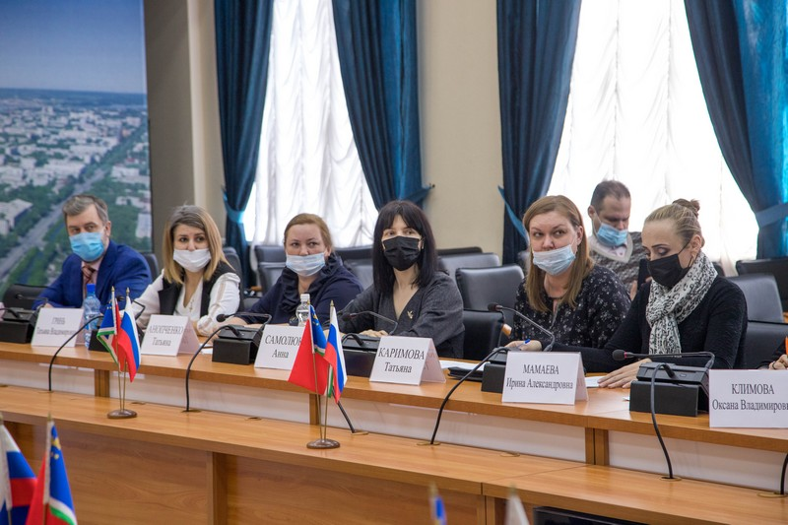
Приняли участие в совещании по проблемам граждан, имеющих инвалидность и ОВЗ

07 апреля мэр г.Благовещенск провёл совещание по проблемам граждан, имеющих инвалидность и ОВЗ. В повестку дня вошли вопросы образования, транспортной доступности и развития адаптивного спорта. В совещании участвовали представители социальной защиты населения, отдела опеки и охраны здоровья граждан, министерства образования, члены Общественной палаты Амурской области, а также представители общественных организаций Амурской области, оказывающие поддержку гражданам с инвалидностью и ОВЗ. Главным итогом повестки стало решение проводить такие встречи не реже чем 1 раз в 3 месяца и поручение подготовки информации по возможности строительства Центра Адаптивного спорта. В совещании приняли участие более 30 человек.
Мэрия города также подготовила актуальный список поддержки граждан с инвалидностью и ОВЗ по состоянию на 01.04.2021г. Данный перечень с контактными номерами специалистов, для уточнения информации по мерам, передан участникам совещания и будет направлен руководителям общественных организаций в электронном виде для распространения.

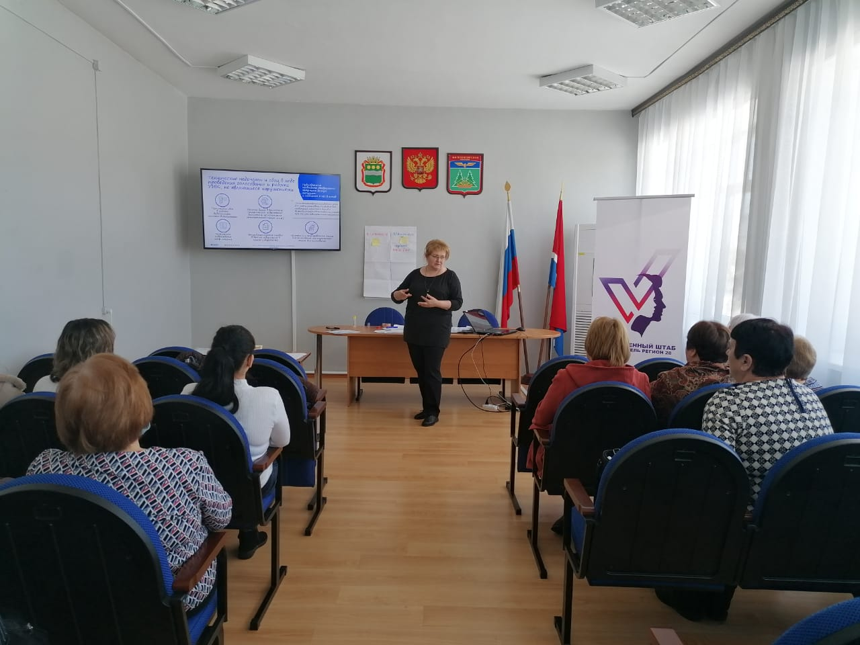
В Амурской области проходят выездные семинары для общественных наблюдателей

Масштабное обучение общественных наблюдателей за выборами продолжается в Приамурье. Организатором семинаров выступают Общественная палата Амурской области и региональный штаб по наблюдению за ходом избирательной кампании и голосования на выборах. Программа обучения разработана Ассоциацией «Независимый общественный мониторинг» совместно с Координационным советом по общественному контролю за голосованием при Общественной палате РФ.
Для проведения семинаров сформирован пул преподавателей, которые также прошли необходимое обучение. Среди них – члены Общественной палаты Амурской области, представители некоммерческих организаций, юристы. Многие сами не раз были наблюдателями, членами избирательных комиссий и кандидатами.
Сейчас преподаватели работают на севере области. На пяти площадках прошли обучение около трехсот человек.
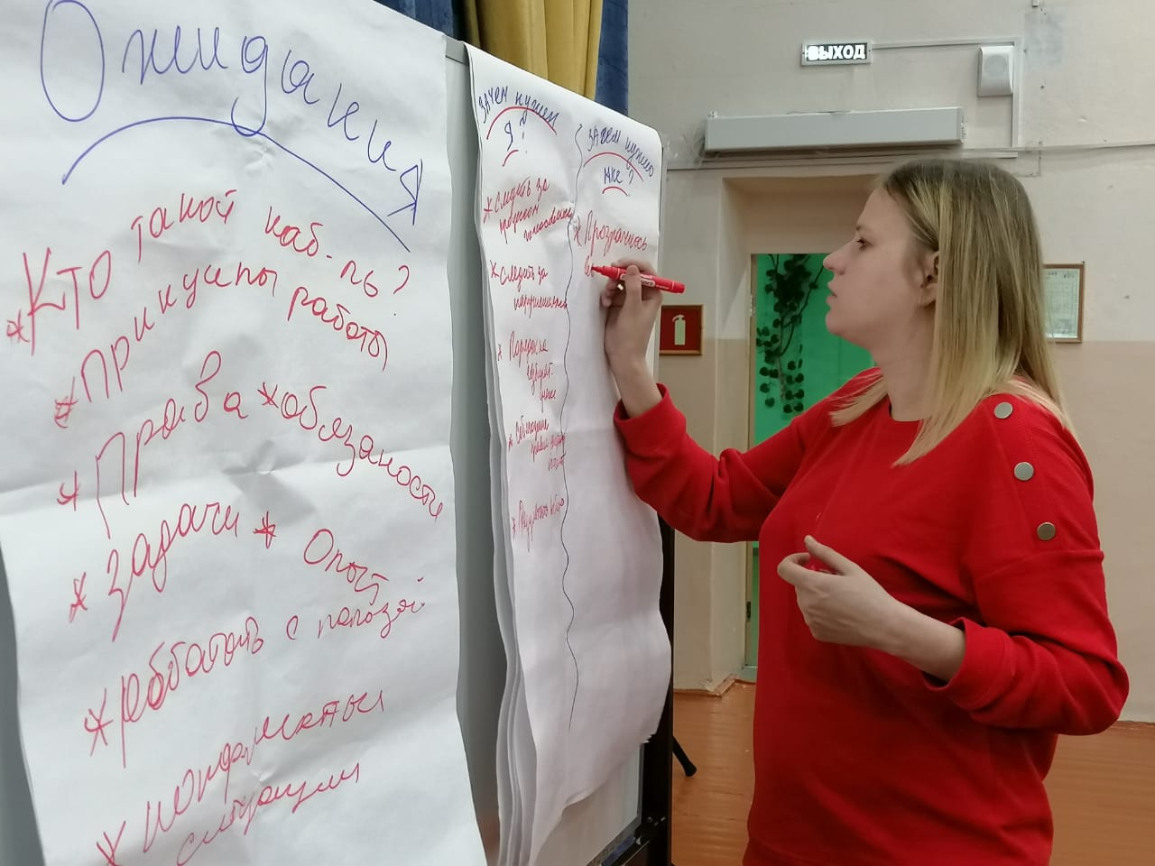
– Первые образовательные семинары прошли в Тынде, Тындинском и Сковородинском районах, – рассказал заместитель руководителя регионального штаба по наблюдению за ходом избирательной кампании и голосования на выборах Максим Ермаков. – На прошлой неделе наши преподаватели выезжали в Зею и Магдагачинский район. У потенциальных наблюдателей такие тренинги вызывают большой интерес, т.к. дают большие знания в области избирательного права. При этом на наших семинарах преподаватели не только читают лекции, но и идет активная групповая тренинговая работа и разбор возможных кризисных ситуаций на избирательных участках и отработка реакции на них наблюдателей.

Важно, что в ходе образовательной программы будущих наблюдателей знакомят с особенностями новых форм голосования, объясняют компетенции наблюдателей, законодательное регулирование избирательного процесса, правовой статус и полномочия наблюдателей.
– Предстоящая в 2021 году избирательная кампания будет остроконкурентной и общественное наблюдение станет ключевым инструментом контроля за выборами, – говорит заместитель председателя Общественной палаты Амурской области Виктор Марценко. — Главная задача общественных наблюдателей заключается в обеспечении законности, открытости, прозрачности и гласности избирательного процесса, а также достоверное информирование амурчан о ходе голосования. – Общественная палата Амурской области участвует в наблюдении за выборами с 2012 года. В наших рядах представлены как опытные наблюдатели, которые не раз участвовали в общественном контроле, так и молодые, которым важный процесс обеспечения прозрачности выборов интересен.
Напомним, по норме закона общественным наблюдателем может стать гражданин Российской Федерации, достигший 18-летнего возраста. Кандидатов в общественные наблюдатели могут представить политические партии, зарегистрированные кандидаты и субъекты общественного контроля. В 2021 году общественным наблюдателям предстоит осуществлять контроль за ходом голосования на выборах депутатов Государственной Думы Российской Федерации и представителей Законодательного собрания Амурской области.

Татьяна Гринь, член Общественной палаты Амурской области, стала победителем в номинации «Прорыв года» в пространстве коллективной работы «Точка Кипения – Благовещенск»

По итогам работы двух лет общественное пространство коллективной работы «Точки кипения» Благовещенск определило пять лучших стратегических инициатив Амурской области.
Номинантам на торжественном мероприятии вручили памятные подарки.
В номинации «Прорыв года» приз получила идея Татьяны Гринь по созданию единого информационного ресурса для людей с ограниченными возможностями здоровья.
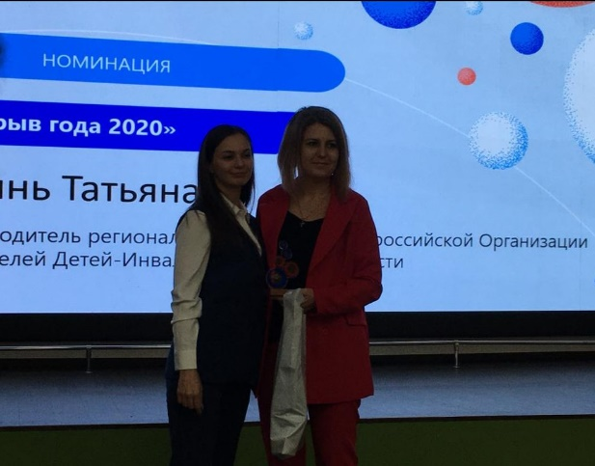
В 2020м году Татьяна с этой идеей приняла участие в международном конкурсе Word AI & Data Challenge, который проводило Агентство Стратегических Инициатив (АСИ)
Идея прошла отбор и по итогам конкурса и вошла в число 30 лучших постановщиков задач.
Следующим этапом стал отбор команд по решению задач 1 тура конкурса. Дальневосточный хаккатон Word AI & Data Challenge проходил в «Точке кипения» Благовещенск. Задача по созданию портала заинтересовала команду Образовательного центра «Лидер» и его руководителя Арпеник Галоян. В итоге команда ОЦ «Лидер» разработала прототип и выкупила домен для платформы.
— Сама идея изначально была в создании Ресурсного Центра для инвалидов Амурской области. Но этот проект финансово затратный и так сразу его невозможно реализовать. После знакомства с Екатериной Баликоевой — первым общественным представителем АСИ в Амурской области — было принято решения накопить этот самый ресурс для Центра, (кстати, знакомство с Катей произошло именно в стенах «Точки кипения» Благовещенск). Начать решили с создания портала и подали заявку на конкурс. Отдельное спасибо ГУП РТЦ по обслуживанию инвалидов и его руководителю Марку Юрьевичу Герасимову за помощь в составлении заявки на конкурс. – рассказала Татьяна Гринь.
В настоящий момент портал требует некоторой доработки и авторы надеются на поддержку региона в этом вопросе.

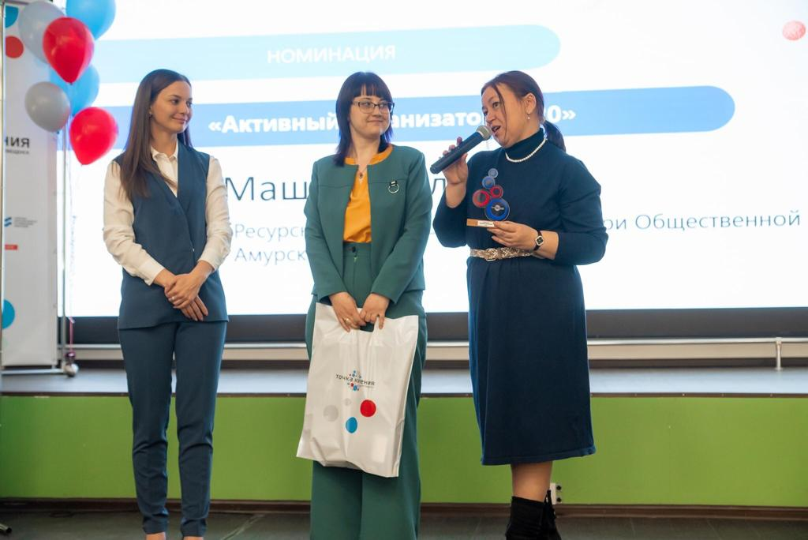
Ресурсный центр поддержки НКО стал победителем в номинации «Активный организатор 2020» в пространстве коллективной работы «Точка Кипения – Благовещенск»

На праздничной церемонии в честь Дня рождения общественного пространства «Точка кипения — Благовещенск», виновники торжества, не только сами принимали поздравления с двухлетием, но и решили наградить самых активных своих участников и партнеров.
— Мы хотим подчеркнуть, что «Точка кипения» — не просто физическое пространство или инфраструктура для совместной работы — это прежде всего сеть людей, которые занимаются развитием сообществ, решением общих задач и распространением идей и практик технологического развития в разных городах нашей страны. И эта практика работы с сообществами сейчас становится ещё более значимой, — сказала Дарья Лариошина, программный директор пространства коллективной работы «Точка кипения — Благовещенск».
Наш ресурсный центр стал победителем в номинации «Активный организатор 2020»!
При вручении памятной статуэтки наши партнеры «Точка кипения» отметили, что мероприятия Ресурсного центра направлены на просветительскую работу среди НКО, повышение их профессионального уровня и развитие гражданского общества.
Мы, в свою очередь, хотим подчеркнуть, что очень ценим помощь наших друзей и партнеров — «Точку кипения», ведь благодаря их онлайн-платформе Leader ID в 2020 году мы смогли проводить наши встречи, вебинары, курсы по социальному проектированию и практические занятия по актуальным для общественников темам и не останавливаться, не смотря на сложную «короновирусную» ситуацию!

УВЕДОМЛЕНИЕ о формировании Общественного совета по проведению независимой оценки качества условий оказания услуг в сфере здравоохранения

Срок подачи документов до 18 часов 23 апреля 2021 года

Предлагаем общественным организациям и объединениям, а также иным субъектам, установленным Федеральным законом от 05.12.2017 № 392-ФЗ «О внесении изменений в отдельные законодательные акты Российской Федерации по вопросам совершенствования проведения независимой оценки качества условий оказания услуг организациями в сфере культуры, охраны здоровья, образования, социального обслуживания и федеральными учреждениями медико-социальной экспертизы», направить в адрес Общественной палаты Амурской области заявление о желании включить своих представителей в состав общественного совета по проведению независимой оценки качества условий оказания услуг при министерстве здравоохранения Амурской области.
Для участия в отборе кандидатов в члены общественного совета необходимо предоставить следующие документы:
— заявление о выдвижении кандидата в состав общественного совета (Приложение 1);
— копия документа, удостоверяющего личность кандидата;
— биографическая справка (Приложение 2)
— согласие кандидата на обработку персональных данных (Приложение 3);
— иные материалы, которые общественная организация или объединение считают необходимым предоставить при выдвижении кандидата в состав общественного совета.
Документы необходимо направить в течение десяти календарных дней со дня размещения данной информации на сайте Общественной палате Амурской области по адресу: 675000, г. Благовещенск, ул. Зейская, 211, каб. 110. За дополнительной информацией обращаться по телефону 8(4162) 22 16 48.
Обращаем Ваше внимание на тот факт, что в соответствии с Федеральным законом от 05.12.2017 № 392-ФЗ «О внесении изменений в отдельные законодательные акты Российской Федерации по вопросам совершенствования проведения независимой оценки качества условий оказания услуг организациями в сфере культуры, охраны здоровья, образования, социального обслуживания и федеральными учреждениями медико-социальной экспертизы» в состав общественного совета по независимой оценке качества не могут входить представители органов государственной власти и органов местного самоуправления, общественных объединений, осуществляющих деятельность в сфере культуры, образования, социального обслуживания населения, представители медицинских профессиональных некоммерческих организаций и работники медицинских организаций, а также руководители (их заместители) и работники организаций, осуществляющих деятельность в указанных сферах. Члены общественного совета по независимой оценки качества оказания услуг осуществляют свою деятельность исключительно на общественных началах.

Свет и вода под контроль ОНК

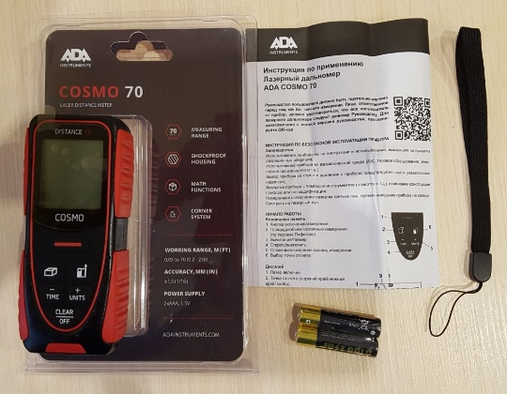
Амурская областная общественная организация «Открытое сердце» совместно с Общественной наблюдательной комиссией Амурской области (ОНК) реализует проект «СОНКО + ОНК = содействие в защите прав человека в местах принудительного содержания через совершенствование работы Общественной наблюдательной комиссии Амурской области». Проект поддержан Фондом президентских грантов, стартовал 1 февраля и завершится 30 сентября. Для общественной организации «Открытое сердце» это уже седьмой президентский грант. Для ОНК – первый опыт.
В рамках проекта создан и находится в стадии наполнения сайт onk28.ru. организованы и проводятся разноплановые мероприятия, в том числе по профилактике преступлений среди несовершеннолетних в учреждениях образования Амурской области.
Особое внимание уделено созданию материально-технической базы для эффективной работы ОНК Амурской области. Сегодня мы знакомим с особенным, специализированным оборудованием, которое обеспечит контроль за средой пребывания в местах принудительного содержания. Это многофункциональный тестер окружающей среды, детектор качества воздуха с режимом концентрации частиц, люксометр для измерения освещения, хлорметр для измерения качества воды и лазерный дальномер для измерения расстояний между предметами мебели в камерах содержания.
По официальным данным УФСИН по Амурской области, только в 2019 году из мест лишения свободы освободилось более 1700 человек. Статистика печальна: двое из трех, впервые попавших решетку, в течение пяти лет совершают новые преступления и попадают в колонии строгого режима. В июле 2020 года был утвержден новый состав Общественной наблюдательной комиссии Амурской области. Состав комиссии обновился на 100%. В связи с ограничениями, введённым в целях профилактики заболевания коронавирусом, посещения мест принудительного содержания стали возможны с апреля.

Капсула с амурской землей отправится в мемориал на «Невский пятачок»

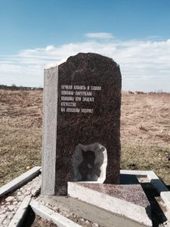
22 апреля в 16:00 на Площади Победы города Благовещенска Председатель Общественной палаты Амурской области Владимир Валентинович Седов передаст капсулу с амурской землей делегации общественников, которые отвезут капсулу в Ленинградскую область для размещения в мемориальном знаке воинам-амурцам на Интернациональной аллее памяти воинам, защищавшем Родину в 1941-1943 году на «Невском пяточке». Капсула с землей из Амурской области будет заложена в углубление на мемориальном знаке, специально оставленном для нее при установке.
Церемония закладки памяти должна была состояться в 2020 году, к 75 летию Победы, но по понятным причинам была отложена. Сейчас, когда ограничительные меры постепенно снимаются, появилась возможность отдать дань памяти защитникам, особенно актуально это сделать в канун празднования 9 мая.
— Общественная инициатива по установлению мемориального знака амурским воинам на Интернациональной аллее Памяти — это самая настоящая народная инициатива – с нею вышли члены Общественной палаты – наши поисковики во главе с Сергеем Михайловичем Орловым, ежегодно открывающие для истории и для нас, амурчан, имена земляков, не пожалевших себя на фронтах Великой Отечественной ради мира и нашей с вами мирной жизни, — рассказал об акции Председатель Общественной палаты Владимир Седов. – Идею поддержал известный общественный деятель Санкт-Петербурга Грачья Мисакович Погосян, на личные средства которого на Аллее Славы мемориального комплекса был установлен памятник героям-амурцам. Глубоко символично, что капсулу с землей повезут представители Амурского отделения Фонда мира и Фонда «Талантливая молодежь Амура» как посланники будущего, ради которого сражались наши земляки.
Установкой капсулы окончательно будет завершена процедура увековечивания памяти наших земляков, погибших при обороне Ленинграда на «Невском пяточке».
Приглашаем осветить процедуру передачи капсулы 22 апреля в 16:00 на Площади Победы.
Напомним,
Мемориальный знак воинам-амурчанам, погибшим на «Невском пяточке» установлен в апреле 2015 года.
Интернациональная Аллея Памяти создана в целях увековечения памяти погибших на территории «Невского пятачка». «Невский пятачок» является памятником федерального значения, входит в Ансамбль «Зеленый пояс Славы Ленинграда».
Аллея была заложена 7 мая 2005 года. К настоящему времени уже установлены мемориальные памятные плиты от Ленинградской, Московской, Кировской, Вологодской области, Республики Татарстан, Дагестан, Республики Коми, Мордовии, а также ныне независимых государств – Армении, Азербайджана, Казахстана, Белоруссии и др. В конце аллеи, на берегу р. Невы, установлен поклонный крест.

Стартует Всероссийский конкурс рисунков «Моя семья, моя Россия»

02 мая 2021 года на Международной платформе творческих конкурсов «Я Россия», расположенной в сети «Интернет» по адресу: https://patrioticart.ru/ стартует Всероссийский конкурс рисунков «Моя семья, моя Россия».
Организация Конкурса проходит при поддержке Уполномоченного при Президенте РФ по правам ребенка, Главного военно-политического управления Вооруженных Сил РФ, Уполномоченного по правам человека в Российской Федерации, Патриаршей комиссии по вопросам семьи, защиты материнства и детства, Федерального агентства по делам СНГ, соотечественников, проживающих за рубежом, и по международному гуманитарному сотрудничеству (Россотрудничество) и Всемирного Русского Народного Собора.
Конкурс проводится в целях сохранения и укрепления нравственных ценностей общества, семьи, как фундаментальной ячейки общества, традиций патриотизма и гуманизма, культурного, научного и творческого потенциала страны.
В Конкурсе могут принять участие все граждане Российской Федерации и соотечественники за рубежом, вне зависимости от возраста и навыков, как ученики общих образовательных заведений, так и специализированных художественных школ, ВУЗов, кружков, а также члены их семей.
Темы Конкурса:
— Россия будущего глазами ребёнка;
— СемьЯ (братья, сёстры, дедушки, бабушки, мама, папа, тёти, дяди);
— Защита жизни до рождения — образ материнства.
Приём работ проходит в онлайн-формате в период с 2 по 31 мая 2021 года.
Участие в этом проекте даёт реальную возможность начинающим художникам быть замеченными ведущими художественными ВУЗами страны— партнерами Конкурса.
Все участники и лауреаты Конкурса получат памятные грамоты, победители будут награждены ценными призами, предоставленными партнерами Конкурса: путевками в детские оздоровительные лагеря, экскурсиями, электронными устройствами.
Церемония награждения победителей пройдёт 12 сентября 2021 г. в Храме Христа Спасителя в Москве.
Освещать работу Конкурса будут партнерские СМИ и представители блогерского сообщество.

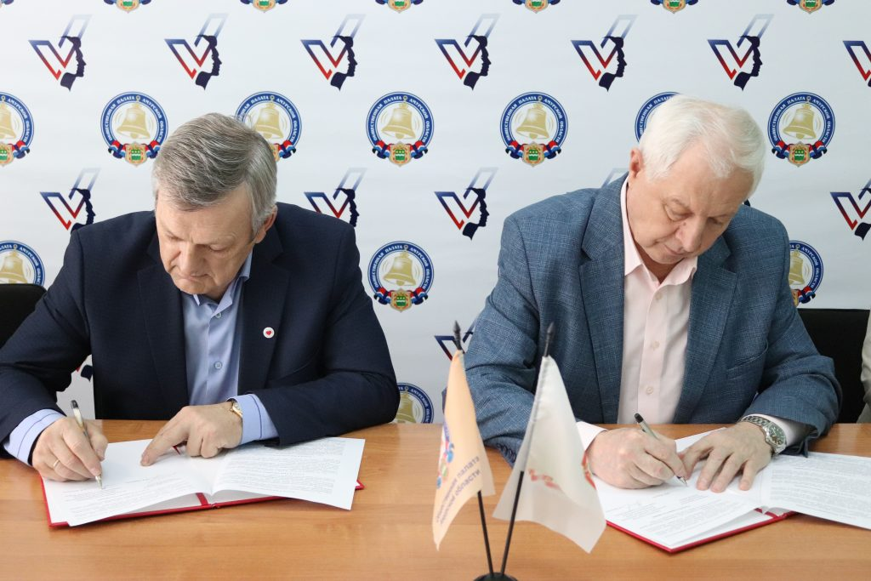
Региональной Общественной палатой подписано первое соглашение о сотрудничестве по наблюдению за выборами с политической партией

Региональное отделение политической партии «Российская партия пенсионеров за социальную справедливость» в Амурской области стало самым первым в Приамурье из политических партий, заключивших соглашение с Общественной палатой Амурской области по содействию в реализации права граждан Российской Федерации на участие в наблюдении за проведением выборов.
20 апреля состоялось подписание соглашения: председатель правления регионального отделения партии Василенко Александр Васильевич и заместитель председателя Общественной палаты Амурской области Марценко Виктор Васильевич поставили подписи под официальным документом о сотрудничестве.
— Основным направлением сотрудничества станет проведение взаимных консультаций, посвященных участию сторон в наблюдении за выборами, создание условий для участия всех заинтересованных представителей, работа по осуществлению контроля за выборами, — пояснил представитель партии.
На подписании присутствовали члены Общественного штаба «Наблюдатель регион 28».

Ежегодный Доклад о состоянии и развитии институтов гражданского общества представлен для обсуждения общественности

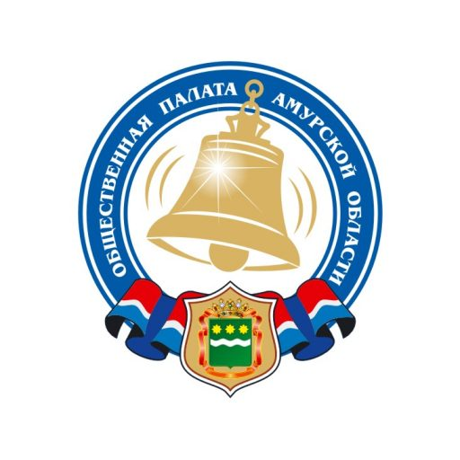
23 апреля в 11 часов в Конференц-зале «Амур 50.127» в пространстве коллективной работы «Точка кипения» пройдет заседание Общественной палаты Амурской области, на котором обсудят ежегодный доклад о состоянии и развитии институтов гражданского общества в регионе.
Доклад 2020 года написан внешним экспертом – Соколовой Екатериной Никитичной – кандидатом политических наук, Руководителем Департамента стратегических исследований и прогнозирования Экспертного института социального исследования. Она лично представит доклад, выйдя онлайн на связь с участниками заседания, несмотря на разницу во времени.
Работа над документом осуществлялась с опорой на информацию, предоставленную органами исполнительной власти Амурской области, территориальными отделениями федеральных органов исполнительной власти, органами местного самоуправления, избирательной комиссией, общественными организациями и Ресурсным центром поддержки НКО.
Большую помощь в подготовке оказали и муниципальные общественные палаты/советы, которые провели анкетирование граждан на своих территориях.
В рассмотрении проекта доклада примут участие не только члены Общественной палаты, но и представители законодательной и исполнительной власти Амурской области, такие как:
Тюхаев Евгений Анатольевич – И.О. председателя Законодательного Собрания Амурской области
Дюмин Андрей Витальевич – руководитель аппарата губернатора и Правительства Амурской области
Так же онлайн будут участвовать представители муниципалитетов Амурской области.
В обсуждении проекта доклада принять участие может любой активный гражданин – текст доклада доступен на сайте Общественной палаты Амурской области по ссылке:
Напомним,
Представленный доклад — уже двенадцатый доклад Общественной палаты, освещающий состояние гражданского общества в Приамурье.
По результатам прошлого года Амурская область вошла в Топ-20 рейтинга регионов уровеня и качества развития некоммерческого сектора в России
Из 9 факторов, по которым производилась оценка, Амурская область в двадцатке лидеров:
— по экономической значимости деятельности СО НКО для региона – 8 место
— по устойчивости деятельности СО НКО в регионе Амурская область на 2 месте
— по социальной значимости деятельности СО НКО Амурская область также заняла 2 место.

Амурские семьи поборются за звание лучшей. В Приамурье стартовал Всероссийский конкурс «Семья года»

Конкурс «Семья года» проводится в ежегодно с 2016 года. В этом году он проходит под девизом «Моя семья – моя Россия».
Организаторы Всероссийского конкурса — Министерство труда и социальной защиты Российской Федерации и Фонд поддержки детей, находящихся в трудной жизненной ситуации. Организаторы регионального конкурса — Управление ЗАГС Амурской области и министерство социальной защиты населения Амурской области.
Конкурс проводится по пяти номинациям: «Многодетная семья», «Молодая семья», «Сельская семья», «Золотая семья», «Семья – хранитель традиций». Заявки на участие в региональном конкурсе подаются ответственному секретарю Оргкомитета до 30 апреля 2021 года по адресу: г.Благовещенск, пер. Св. Иннокентия, 6 каб. 24.
Информация об итогах регионального конкурса будет опубликована на официальных сайтах Администраций городов и районов области, а также на Семейном портале Амурской области / https://family.amurobl.ru/
Семьи-победители конкурса в торжественной обстановке будут награждены почётными дипломами Оргкомитета, а участникам вручены свидетельства об участии в региональном конкурсе.

«Это честь для нас – передать амурскую землю» общественникам вручили капсулу для мемориала на «Невский пятачок» под Санкт-Петербургом
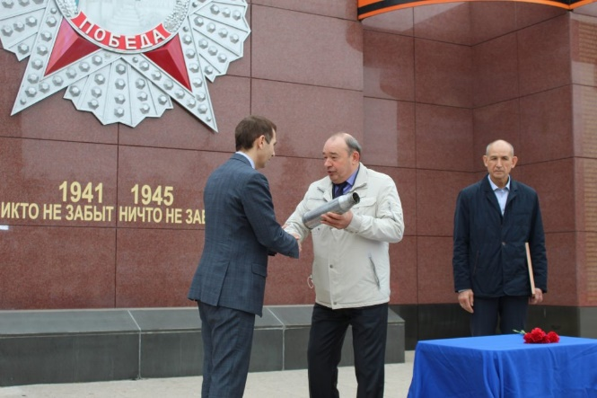

22 апреля в 16:00 на Площади Победы города Благовещенска Председатель Общественной палаты Амурской области Владимир Валентинович Седов передал капсулу с амурской землей делегации общественников. Её отвезут в Ленинградскую область для размещения в мемориальном знаке воинам-амурцам на Интернациональной аллее памяти воинам, защищавшем Родину в 1941-1943 году на «Невском пяточке».
Уже 25 апреля состоится торжественная закладка земли в мемориальный знак памяти воинам-амурцам.
27 апреля амурских общественников ждут в Общественной палате Ленинградской области на торжественную встречу. Глубоко символично, что капсулу с землей повезут представители Амурского обеления Фонда мира Малышко Марьяна и Фонда «Талантливая молодежь Амура» Вячеслав Сикорский как посланники будущего, ради которого сражались наши земляки.
В Ленинградскую область в капсуле в виде артиллерийской гильзы отправляется земля с Площади Победы и от Поклонного креста памяти казакам-первопроходцам.
— Церемония закладки памяти должна была состояться в 2020 году, к 75-летию Победы, но по понятным причинам была отложена. Сейчас, когда ограничительные меры постепенно снимаются, появилась возможность отдать дань памяти защитникам, особенно актуально это сделать в канун празднования 9 мая, и завершить нашу важный проект, — сказал Председатель Общественной палаты Владимир Седов.
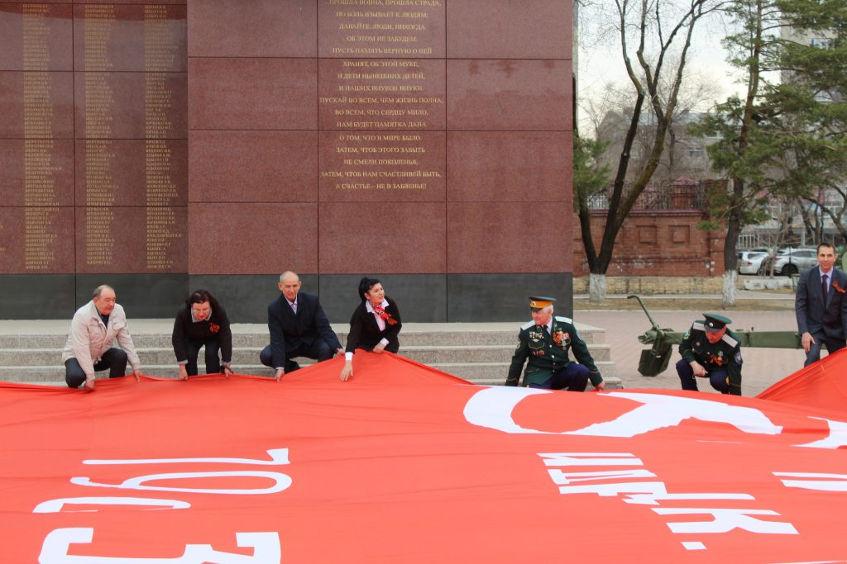
Общественная инициатива по установлению мемориального знака амурским воинам на Интернациональной аллее Памяти — это самая настоящая народная инициатива. Изначально с нею вышел член Общественной палаты Сергей Михайлович Орлов, возглавлявший региональное отделение всероссийского поискового движения. Идею поддержал известный общественный деятель Санкт-Петербурга Грачья Мисакович Погосян, на личные средства которого на Аллее Славы мемориального комплекса был установлен памятник героям-амурцам.
— Мы передаем благодарственное письмо Грачья Погосяну в знак уважения за поддержку инициативы по увековечиванию памяти воинов-амурцев, — сказал Анатолий Фесенко, депутат Законодательного собрания Амурской области.
— Это честь для нас – передать амурскую землю на «Невский пятачок», — выразила общее настроение Марьяна Малышко.
Установкой капсулы окончательно будет завершена процедура увековечивания памяти наших земляков, погибших при обороне Ленинграда на «Невском пяточке». Сейчас уже установлены имена 119 воинов-амурцев, поисковая работа продолжается.
— Работа будет идти, пока не будет похоронен последний солдат – подытожил Председатель Общественной палаты Владимир Седов.
На церемонии передачи капсулы амурские общественники, члены Общественной палаты и ЗакСобрания Амурской области вместе с волонтерами развернули знамя в честь подвигов воинов Великой Отечественной.

Напомним,
Мемориальный знак воинам-амурчанам, погибшим на «Невском пяточке» установлен в апреле 2015 года.
Интернациональная Аллея Памяти создана в целях увековечения памяти погибших на территории «Невского пятачка». «Невский пятачок» является памятником федерального значения, входит в Ансамбль «Зеленый пояс Славы Ленинграда».
Аллея была заложена 7 мая 2005 года. К настоящему времени уже установлены мемориальные памятные плиты от Ленинградской, Московской, Кировской, Вологодской области, Республики Татарстан, Дагестан, Республики Коми, Мордовии, а также ныне независимых государств – Армении, Азербайджана, Казахстана, Белоруссии и др. В конце аллеи, на берегу р. Невы, установлен поклонный крест.

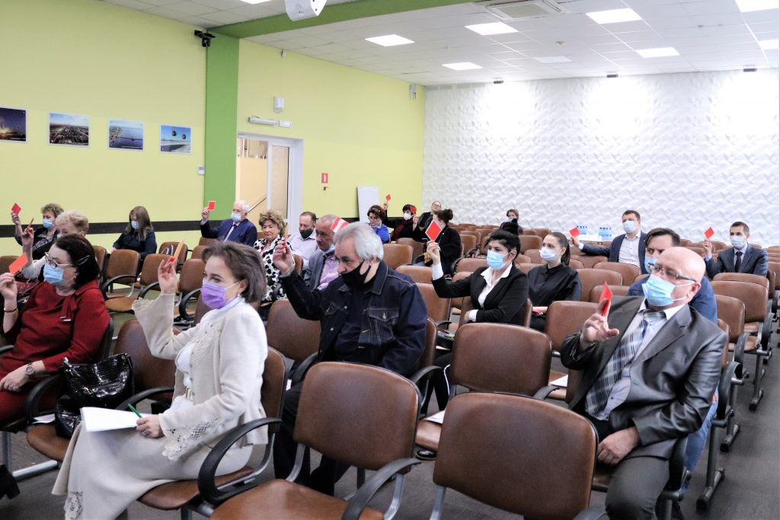
Точки роста амурского гражданского общества. На заседании Общественной палаты Амурской области обсудили проект Доклада о состоянии и развитии институтов гражданского общества в регионе

23 апреля в 11 часов в Конференц-зале «Амур 50.127» в пространстве коллективной работы «Точка кипения» прошло заседание Общественной палаты Амурской области
— Не смотря на потрясения прошедшего года в Амурской области не произошло сокращения некоммерческих организаций, — сразу отметили в экспертном сообществе. – Институтам гражданского общества в регионе удалось сохранить устойчивость, что доказывают и всероссийские рейтинги.
По результатам прошлого года Амурская область вошла в Топ-20 рейтинга регионов уровня и качества развития некоммерческого сектора в России.
Из 9 факторов, по которым производилась оценка, Амурская область в двадцатке лидеров:
— по экономической значимости деятельности СО НКО для региона – 8 место
— по устойчивости деятельности СО НКО в регионе Амурская область на 2 месте
— по социальной значимости деятельности СО НКО Амурская область также заняла 2 место.
Но минувший год показал противоречивость собранных данных для анализа.
Гражданские противоречия-2020
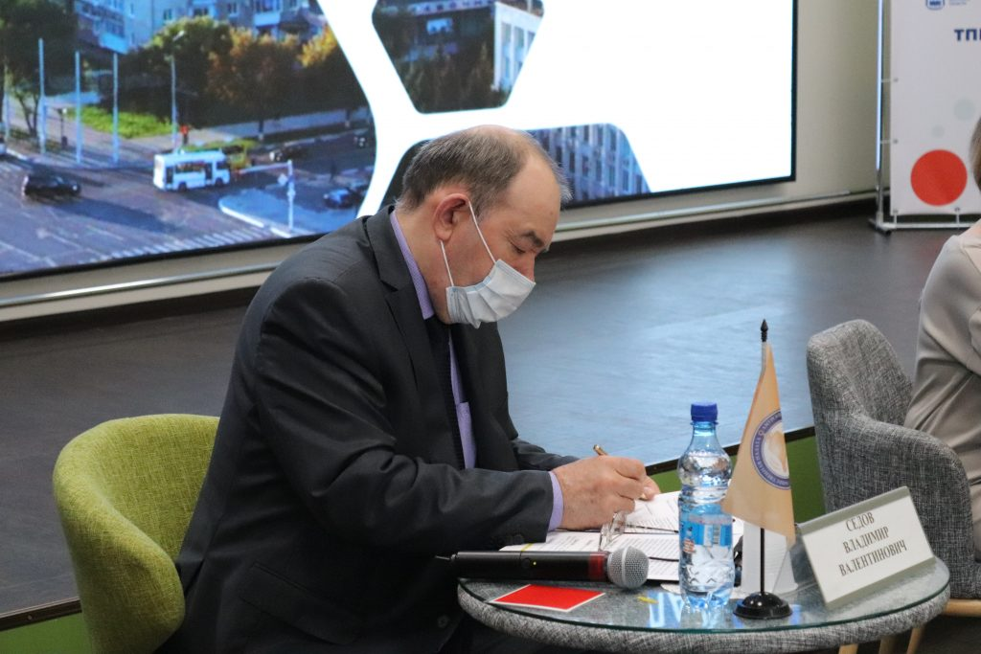
Доклад 2020 года составлен внешним экспертом – Соколовой Екатериной Никитичной – кандидатом политических наук, Руководителем Департамента стратегических исследований и прогнозирования Экспертного института социального исследования. Она лично представит доклад, выйдя онлайн на связь с участниками заседания, несмотря на разницу во времени.
Екатерина Соколова отметила, что в прошлом году из-за ситуации с пандемией с одной стороны показал снижение активности населения, люди просто боялись принимать участие в мероприятиях из-за потенциальной возможности заражения. С другой стороны, проявился целый ряд положительных изменений.
Во-первых, волонтерская активность проявилась на очень высоком уровне во всех слоях населения.
Во-вторых, общественные организации области стали активнее и успешнее участвовать в грантовых программах всех уровней, и тут, конечно, сыграли свою положительную роль появление и активная работа Ресурсных центров поддержки НКО.
В-третьих, особенностью Приамурья достаточно долго была отдельная работа бизнеса и общественности в поле благотворительности. Каждый из них самостоятельно находил сферу применения своим инициативам. В 2020 году общественники и бизнес-сообщество объединились в благотворительных проектах на фоне пандемии.
Компетенции и поддержка волонтерства – необходимость уже сейчас
За 2020 год наметились ясные направления развития институтов гражданского общества в регионе. Одной из первых эксперты выделяют необходимость подготовки специалистов для НКО Амурской области с набором специфических компетенции. То есть, сейчас общественные организации понимают и высказывают потребность в бухгалтерах, юристах и других профессионалах, обладающих знаниями для работы именно в поле «третьего сектора».
Второй важной тенденцией 2020 года и на перспективу стала поддержка добровольчества на государственном уровне – это уже всероссийский тренд и амурским властям стоит активнее в него включатся, ведь это и наращивание социального капитала области и мощный ресурс для молодежи.
Особенно важной точкой роста для Амурской области в проекта доклада отмечена поддержка и содействие СОНКО (социально-ориентированным некоммерческим организациям), так как именно они закрывают имеющиеся сейчас пробелы и слабые места.
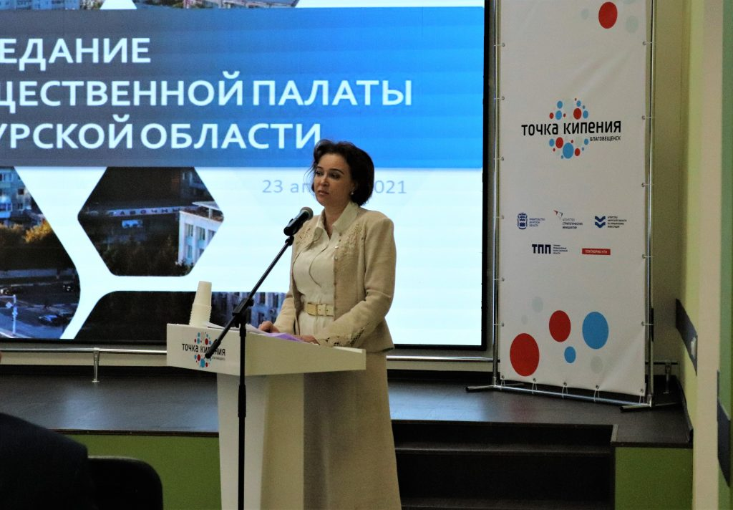
— Ещё одной важной сферой, куда стоит направить свои усилия в будущем, является развитие местных инициатив, — отметила эксперт. – Например, стимулировать активность ТОСов, местных сообществ. Как показывает практика, граждане охотно откликаются на решение местных проблем.
Будущий год диктует новые формы работы
Стоит закрепить появившуюся в 2020 году в Приамурье связку «Бизнес и НКО» для развития общества и решения социальных проблем. И в этом плане ресурсные центры и общественные институты могли бы стать проводниками, посредниками, соединяющими данные сектора.
— Не могу не отметить, что выросла медиаактивность некоммерческих организаций в Амурской области, — сказала Екатерина Соколова. – Несмотря на загруженность СМИ ковидной повесткой, в 2020 году об общественных инициативах Амурской области стали говорить не только в местном медиаполе, но и в федеральных изданиях. Как тенденция к развитию в этой сфере – новые формат донесения информации, близость к потребителю.
По словам эксперта, согласно проведенного анкетирования в процессе работы над докладом стало ясно, что сами жители недостаточно пока представляют конкретные дела местных общественных организаций. А ведь инициативы амурских активистов могут стать примером и увеличить уровень социального оптимизма, который понизился по сей стране и даже в мире в связи с событиями 2020 года.
НКО должны стать экспертами
Продвигать свою экспертность и становится экспертами в составе институтов власти – вот долгосрочное направление для амурских общественников. Такую мысль выказывают специалисты, на основе подготовленного доклада. Много лет работающие некоммерческие организации, их сотрудники, порой действительно досконально знают важные для граждан вопросы и могли бы не только помогать их решать в каждом конкретном случае, но и аккумулируя практику, выступать консультантами для представителей правительства Приамурья. Так возрастало бы доверие к власти и к социальным институтам.
— Расширение возможностей общественного контроля – ещё один способ усиления значимости общественных институтов для социума. И хорошо, что даже в 2020 году амурские организации его стали активнее использовать, — отметала в завершении автор доклада.

Сформирован полный состав Общественной палаты Амурской области!
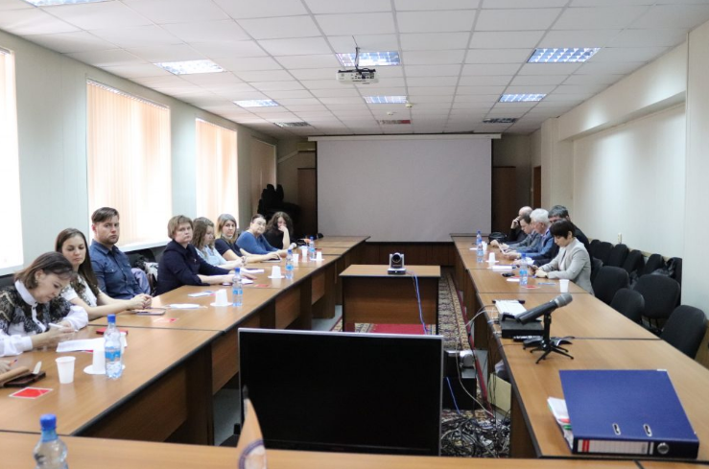

26 апреля 2021 года состоялось заседание членов Общественной палаты Амурской области VI состава, утвержденных постановлением губернатора Амурской области от 26.03.2021 г. № 59, а также членов Общественной палаты Амурской области, выбранных из числа представителей региональных общественных объединений и региональных отделений общероссийских общественных объединений.
На повестке дня стоял вопрос выбора 11 представителей общественных объединений и иных некоммерческих организаций, действующих на территории муниципальных образований Амурской области, в состав Общественной палаты.
Ранее в соответствии с требованиями Регламента процедуры конкурсного отбора в члены Общественной палаты Амурской области 29 марта 2021 года на сайте было размещено объявление о начале приема документов от общественных объединений, желающих включить своего представителя в состав Общественной палаты.
До 17 апреля 2021 года в аппарат Общественной палаты поступали заявления от общественных объединений и иных некоммерческих организаций, действующих на территории муниципальных образований Амурской области. Всего было подано 13 заявлений от организаций. Все общественные объединения подали полный пакет документов в установленный срок. В результате работы замечаний к кандидатам и выдвинувшим их общественным объединениям не выявлено. В связи с этим на голосование было поставлено 13 кандидатур.
По результатам голосования членами Общественной палаты Амурской области VI состава стали:
Андрющенко Елена Владимировна – представитель ООС «Знамя» г. Благовещенск.
Барило Роман Владимирович – представитель общественной организации «Федерация парусного спорта г. Благовещенска.
Бедник Анна Игнатьевна – представитель общественной организации «Женсовет Благовещенского района.
Галоян Арпеник Ремиковна – представитель Зейской городской местной организации АОРОООО «Всероссийское Общество слепых».
Макаров Максим Николаевич – представитель Тамбовской районной общественной организации «Ассоциация добровольных активистов и наставников».
Маркитан Юрий Васильевич – представитель Тындинской городской общественной организации «Федерация бильярдного спорта».
Михолап Татьяна Андреевна – представитель общественной организации «Женсовет села Толстовка Тамбовского района».
Орлова Жаккелина Эдуардовна – представитель общественной организации «Женский образовательный центр г.Благовещенска».
Птахина Ирина Геннадьевна – представитель Благовещенской городской общественной организации «Ассоциация пожилых людей».
Тимченко Алексей Александрович – представитель местной общественной организации по общественной поддержке населения «Циолковский – город будущего».
Ткаченко Галина Валентиновна – представитель Молодежного центра досуга «Визит» г.Свободный.
Поздравляем новых и вновь избранных членов Общественной палаты Амурской области и желаем активной плодотворной работы на благо развития гражданского общества!

Молодежи дают дополнительную поддержку

Президент России Владимир Путин в послании Федеральному Собранию предложил предусмотреть специальные разделы в национальных проектах, направленные на поддержку молодежи.
«Считаю важным для молодёжи тезис в обращении Президента сделать все, чтобы для молодого поколения России было открыто как можно больше возможностей, в частности, в каждом национальном проекте предусмотреть специальный раздел, направленный на поддержку молодёжи», — отметил член Молодежного парламента Амурской области Максим Иванов.
Изначально цели развития страны на ближайшие годы были поставлены майским указом 2018 года, на основе которого были сформированы национальные проекты, рассчитанные до 2024 года. Однако пандемия коронавируса изменила социально-экономические условия, потребовала перераспределения средств и более эффективного использования возможностей, в результате чего президент поручил скорректировать планы, а также определить задачи на предстоящее десятилетие. В июле 2020 года глава государства подписал указ о национальных целях развития Российской Федерации на период до 2030 года, для реализации которого был разработан единый план.
В послании Федеральному Собранию Владимир Путин также отметил: «Нужно поощрить молодежь, которая проявила себя в олимпиадах, волонтерских и творческих инициативах, проектах платформы «Россия — страна возможностей». Для таких ребят программа частичного возврата средств за туристическую путевку будет действовать и в каникулярный период, в так называемый высокий сезон».
Для набирающего обороты волонтёрского движения Амурской области внимание и поддержка со стороны президента Российской Федерации значат многое, это и вдохновение на новые добрые дела для тех, кто нуждается в помощи, и признание статуса добровольца как неотъемлемой части гражданского общества, считает заместитель председателя Общественной палаты Амурской области, президент АООДМСБИО «Открытое сердце» Лариса Павлова.
«Например, в рамках областного конкурса «Поступки и люди», организованного Общественной палатой Амурской области, в 2020 году была добавлена новая номинация для волонтёров «Мы вместе», победительницей которой стала Ольга Озерная из села Березовка Ивановского района. Предложение президента поощрить молодежь, которая проявила себя в олимпиадах, волонтерских и творческих инициативах, проектах платформы «Россия — страна возможностей» актуальна уникальными возможностями для талантливой молодёжи из любого уголка России. Амурчане помнят то прекрасное чувство гордости за Елизавету Долженкову, обладательницу двух гран-при Международного фестиваля-конкурса «Детство на Амуре», финалистку всероссийского конкурса для школьников «Россия — страна возможностей», которая спела на встрече с В.В. Путиным фрагмент русской народной песни: «…и Россия, как Алёнушка предстаёт во всей красе». Наша молодежь обладает красотой души, отзывчивостью, стремлением собственным трудом творить будущее. И это, как мы увидели из послания президента Федеральному Собранию, не остаётся без внимания на самом высоком уровне», — отметила Лариса Павлова.

Капсулу с родной землей заложили на памятнике амурчанам, погибшим на Невском пятачке
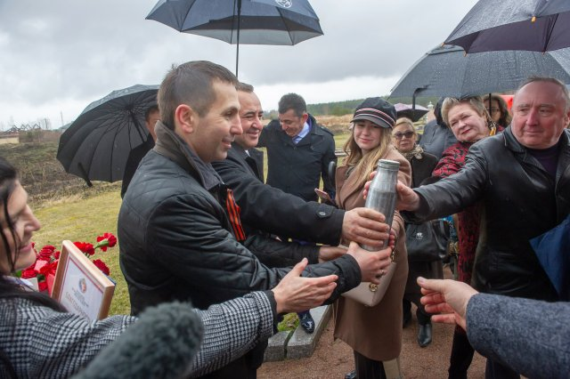

Памятник амурским воинам, павшим при защите Отечества на ленинградской земле, торжественно открыли в минувшее воскресенье, 25 апреля, на Интернациональной аллее Памяти и Славы мемориального комплекса «Невский пятачок». В мемориал заложили капсулу с родной дальневосточной землей, которую привезли благодарные земляки. В торжественном мероприятии приняли участие представители правительства и Общественной палаты Ленинградской области, музея «Прорыв блокады Ленинграда», амурскую делегацию возглавили члены Общественной палаты Владислав Сикорский и Марьяна Малышко.
Капсулу с родной землей заложили на памятнике амурчанам, погибшим на Невском пятачке / Памятник амурским воинам, павшим при защите Отечества на ленинградской земле, торжественно открыли в минувшее воскресенье, 25 апреля, на Интернациональной аллее Памяти и Славы мемориального комплекса «Невский пятачок». В мемориал заложили капсулу с родной дальневосточной землей, которую привезли благодарные земляки. В торжественном мероприятии приняли участие представители правительства и Общественной палаты Ленинградской области, музея «Прорыв блокады Ленинграда», амурскую делегацию возглавили члены Общественной палаты Владислав Сикорский и Марьяна Малышко.
Здесь нет ни стен, ни высоких бастионов. Плоское пустое пространство, изрытое траншеями и противотанковыми рвами, которые не заросли до сих пор. Братские могилы — вот и все. Но это тоже крепость. На этом легендарном плацдарме на левом берегу Невы развернулись одни из самых ожесточенных боев Второй мировой войны. Среди солдат во время войны даже поговорка была: «Кто на Невском пятачке не бывал, тот войны не видал».
— Земля здесь была выжжена настолько, что до сих пор не растут деревья, а редкий лес начинается только метров через восемьсот от реки. Историки говорят, что по количеству найденных снарядов, оружию и другой техники на квадратный метр, нет мест, аналогичных этому, — рассказал Владислав Сикорский, выполняющий почетную памятную миссию. — C 1941 по 1943 год на этом крошечном пятачке земли размером километр на полтора было убито более 260 тысяч советских солдат. А всего в битве за город на Неве, которая продолжалась 37 месяцев, сражались более четырех тысяч наших, амурских, воинов.
Памятник в их честь на Интернациональной аллее Памяти и Славы мемориального комплекса «Невский пятачок» появился еще в 2015 году. Его установил по обращению Общественной палаты нашего региона Грачья Погосян. Потом, уже по собственной инициативе, бизнесмен стал собирать информацию об амурчанах, которые воевали и погибли на территории Невского плацдарма. Этот список он передал 25 апреля членам амурской делегации.
— Долгожданное открытие состоялось только спустя шесть лет. Но все эти годы памятник не был забыт! Сюда регулярно приходили жители Ленинградской области, отдавая дань уважения нашим землякам, защищавшим их родную землю. Сюда приезжали и возлагали цветы благовещенские школьники — ученики гимназии № 5. И символично, что в этом году — 80-я годовщина со дня начала Великой Отечественной войны, — подчеркнул Сикорский.
Владиславу Юрьевичу предоставили почетное право открыть памятник вместе с Грачья Погосяном, которому амурские общественники передали благодарность от председателя Законодательного собрания Приамурья Вячеслава Логинова за вклад в сохранение памяти и большую благотворительную деятельность. После торжества на памятном обеде обсудили планы по реализации патриотических инициатив и обменялись символичными подарками. Они будут напоминанием о дружбе регионов. Членам дальневосточной делегации вручили медали «75 лет Великой Победы», учрежденные региональным советом ветеранов МО РФ. А для губернатора Приамурья Василия Орлова передали медаль «За военно-патриотическое воспитание».

По информации Интернет-портала «Ampravda.ru»

Регламентные мероприятия
в апреле 2021 года

1) 21 апреля 2021 года состоялось заседание совета Общественной палаты Амурской области методом опроса;
2) 23 апреля 2021 года состоялось заседание Общественной палаты Амурской области;
3) 26 апреля 2021 года состоялось заседание 2/3 ОП АО 6 состава. Формирование 3 блока;
4) 28 апреля 2021 года состоялось заседание совета Общественной палаты Амурской области методом опроса.

Использование ресурсов Общественной палаты Амурской области инициативными гражданами и общественными организациями
в апреле 2021 года

Дата | Время | Мероприятие | Координатор
Зал заседаний № 112
2 апреля | 16:00 | Заседание ОНК | Павлова Л.Б.

Обзор СМИ о деятельности Общественной палаты Амурской области
за апрель 2021 года

Дата публикации | Наименование СМИ | ФИО автора, название статьи
18.04.2021 | www.Blagoveshensk.Bezformata.com | "Встречи с молодежью"
20.04.2021 | www.amur.info | "НКО Амурской области заключили соглашение с региональной Общественной палатой о взаимодействии по обеспечению защиты избирательных прав граждан"

